Návrh na pořízení druhého ozvučení MB na provoz letního kina

PEAVEY Escort 5000 w/Stand
Hlavní stránka » ZVUK » Mixážní pulty » live » PEAVEY Escort 5000 w/Stand
Přeskočit na menu Přeskočit na volbu jazyků Přeskočit na vyhledávání
Kód produktu: PVY.ESCORT 5000 w/Stand
Ozvučovací set se stojany
- 500 W (2x250W), 8 kanálů
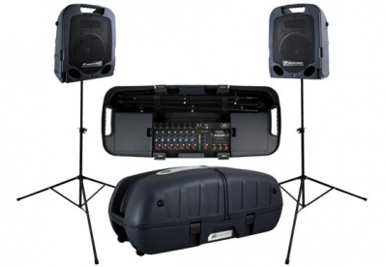
Peavey Escort 5000
Ozvučovací set
Technické parametry:
- výkon 500 W (2x250W)
- Basový reproduktor 10 "
- 8 kanálů
- 7 kombinovaných XLR 1/4" vstupů
- RCA / 3,5 TRS vstupy
- USB MP3 přehrávač
- Patentovaný FLS® (lokalizace zpětné vazby)
- Digitální multi-efekty
- Mid-morph®
- LCD displej pro snadné přehrávání souboru a výběru efektu
- 7-pásmový grafický ekvalizér
- Výstup pro Subwoofer
- 2 stojany pro reproduktory
- Stojan pro mix
- Úložný prostor pro volitelné příslušenství
- Hmotnost: 23,813 kg
- Rozměry: 1449 x 1010 x 429 mm

Cena s DPH | 22 990 Kč

